Час общения
"Поговори со мною, мама!"
отзыв об открытом внеклассном мероприятии Веровой В.И.
Классные коллективы классного руководителя Веровой Валентины Ивановны всегда отличались тем, что были самой настоящей семьей, в которой классный руководитель – воспитатель, влюбленный в свое дело, ученики – это любимые дети, родители – инициативные партнеры. В такой семье жизнь не может быть неинтересной. К такой семье все тянутся и всякий приглашает в гости. Особенные дружеские отношения сложились у 3Б класса с детской библиотекой микрорайона Стрелка. Именно им было поручено в минувшем году открыть обновленную после реконструкции библиотеку, ставшую модельной.
Поэтому неслучайно местом проведения часа общения детей и родителей под девизом "Поговори со мною, мама!" была выбрана детская библиотека. Тем более что время было выбрано очень удачно – субботнее утро. Никто никуда не спешил: ни дети - в школу, ни родители - на работу.
Тема предстоящего общения была объявлена заранее, поэтому у всех участников было время подготовиться. Ребята и их родители потрудились на славу: всеобщему вниманию была представлена фотовыставка "Я и моя мама", на которой были представлены памятные моменты, проведенные в кругу семьи. Для кого-то это был обыкновенный вечер, проведенный с семьей, для кого-то – участие в конкурсе, когда за тебя переживает мама, для кого-то – совместная экскурсия или поход в театр. По итогам обсуждения лучшим был признан фотоколлаж семьи Кошелевых.

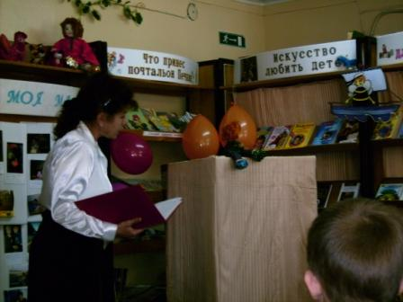

Рассмотрению и обсуждению фотовыставки было отведено время, пока ребята и их родители собирались в стенах библиотеки. Час общения начался с исторического экскурса, подготовленного классным руководителем. Собравшиеся из уст домовенка-всезнайки узнали об истории появления слова "мама".

Насколько хорошо дети знают своих мам, показала анкета, заполненная мамами и детьми. Вопросы были самые простые: день рождения мамы, любимое хобби, цвет, блюдо и т.д. Мамы же, конечно, легко справились с этим заданием. Ответы в анкетах детей не всегда совпадали с ответами мам. Есть еще кое-что, чего дети о своих родителях не знают, или, может быть, мамы ошибаются в своих пристрастиях. Так что поле для взаомопознания еще велико.
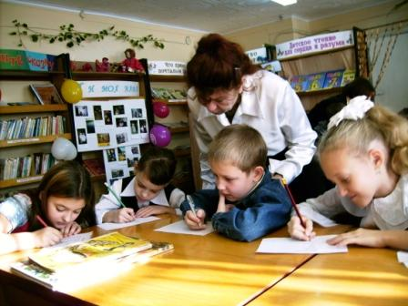

Далее ребята порадовали собравшихся стихами собственного сочинения, посвященными, конечно же, любимым, дорогим и единственным мам.
Следующим этапом "открытия" родителями своих детей и детьми своих родителей было составление портрета членов своей семьи. Родителям предложили перечислить достойные качества ребенка, а ребенку – мамы.
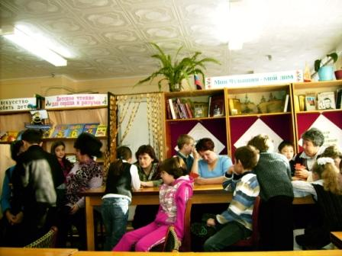
Пока экспертная комиссия выявляла, какая же семейная пара подобрала больше добрых слов, характеризуя друг друга, библиотекарь провела викторину "Киномамы". Ребята с легкостью и интересом отвечали на вопросы о мамах из разных мультфильмов.
Попробовать себя настоящей сплоченной командой семьям удалось, готовя план разрешения предложенных классным руководителям ситуаций. Мамы предлагали свои советы, как не сплоховать в той или иной ситуации, но окончательное решение оставалось за ребенком. Всегда ли удается родителям убедить ребенка поступить так или иначе?
То, как дети помогают родителям, показали учащиеся класса, представив вниманию собравшихся сценку "Помощница".
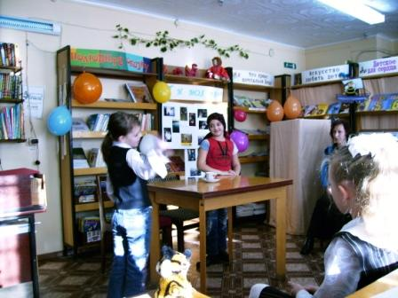

Чтобы дома собравшихся семей никогда не покидало благополучие, учащиеся совместно с родителями под руководством классного руководителя сделали своими руками птицу счастья.
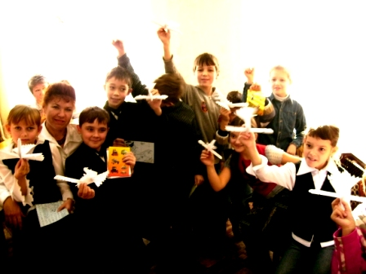
Час неспешного, вдумчивого общение вышел за свои рамки. Расходиться не хотелось. Настолько уютная и домашняя атмосфера царила в библиотеке. Программа мероприятия закончилась, а никто не расходился: кто-то стал выбирать книгу для совместного прочтения, кто-то просто продолжал общаться на другие, но не менее важные и интересные темы. Цель проведения мероприятия была достигнута и необычные форма и место его проведения оправдала себя вполне.

